INDICAÇÃO Nº 042/2024

O Vereador que o presente assina, no uso de sua função administrativa auxiliar, consoante lhe faculta o artigo 178 do Regimento Interno desta Câmara Municipal (Resolução N. 04, de 12 de setembro de 2018); vem indicar ao Sr. Prefeito Municipal que interceda junto a Secretaria de Saúde, para que seja realizado a troca do telhado na unidade de saúde do bairro Jardim Alvorada, conforme foto abaixo

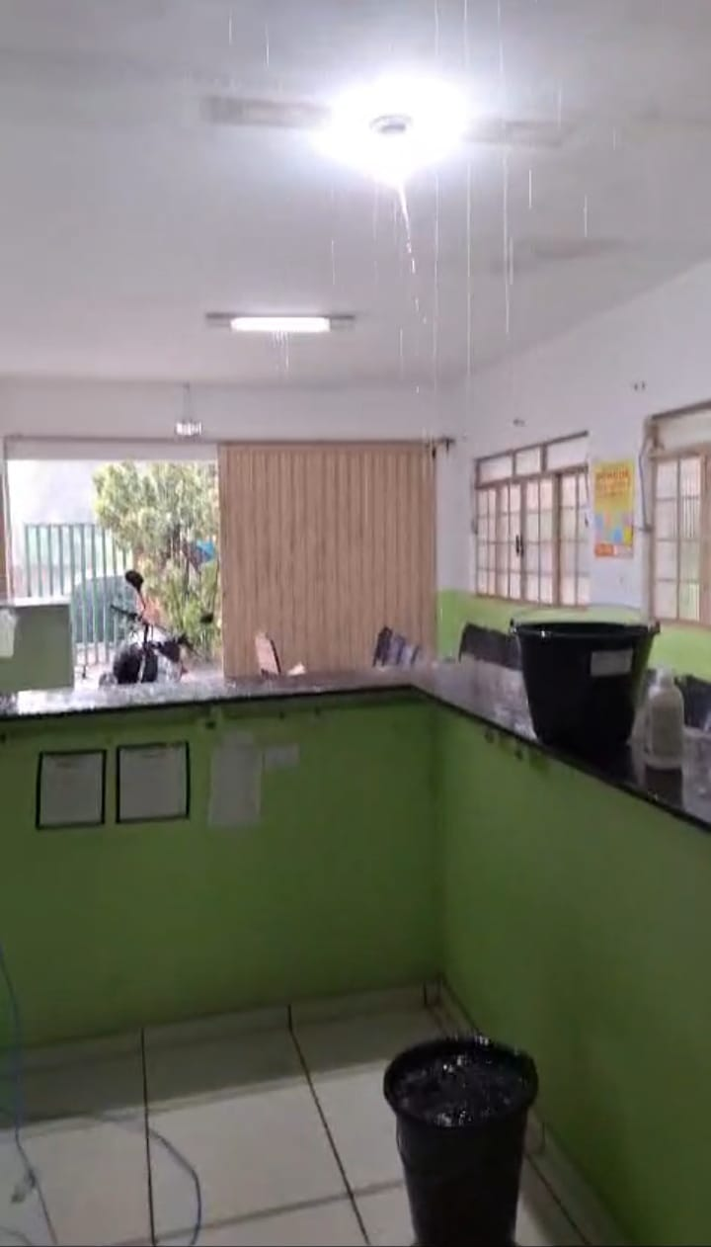
JUSTIFICATIVA

A falta de manutenção na estrutura da unidade tem causado transtorno aos funcionários e também os pacientes que recebem atendimentos no local.
Certo de sua colaboração e pronto atendimento, desde já agradeço e aproveito para ressaltar elevado protesto de estima e consideração.
Carmo do Cajuru, 22 de Abril de 2024.

SÉRGIO ALVES QUIRINO

Vereador

